Optimizacija rada ventilokonvektora podjelom na periode grijanja/hlađenja uz upotrebu metode najmanjih kvadrata

Tehnička dokumentacija

Verzija <1.0>

Studentski tim: Martin Vidmar

Nastavnik: Mario Vašak

Sadržaj
1. Opis podataka 3
2. Modeli 3
3. Obrada podataka 4
3.1 Eliminacija podataka 4
3.2 Klasretizacija 4
5
4. Rezultati 5
4.1 Train skup 5
4.2 Validation skup 6
5. Zaključak 8

Opis podataka

Podatci su bili vezani uz sjeverni i južni dio 11. kata bivše zgrade FER-a u periodi od 2018- 2022. godine. Podatci su prikupljeni sa kalorimetra koji se odnosi na polukat (23 za sjever i 24 za jug). Kalorimetar je davao parametre Polazna temperatura medija​, Povratna temperatura medija​, Protok​, Toplinska snaga predana u zone. Također su u sustavu bili zonski kontroleri koji se nalaze u svakoj sobi na polukatu. Oni nam pružaju parametre Temperatura zraka u zoni​, Upravljačka naredba za element za grijanje/hlađenje​.

Modeli

Pri predikciji podataka smo koristili model linearne regresije. Jedan je bio bez ograničenja, dok je drugi imao ograničenje k>=0. Naš model predviđa taj parametar k na temelju formule (Slika 1.1)
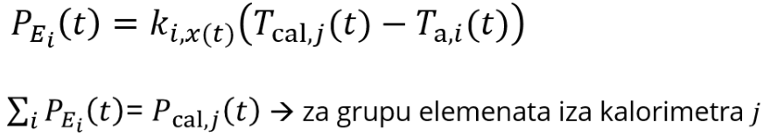
Slika 1.1
T_{a,i}- tempreatura i zoni i
T_{cal}- temperatura kalorimetra
P_{E}- snaga u sustavu

Obrada podataka

Eliminacija podataka
Najprije je bilo potrebno očistiti podatke. Uklonjeni tu trenutci u kojima nema aktivnosti, u kojima nama podatka za pojedinu zonu(budući da nam je potrebna suma snaga svih zona kako bi dobili rezultat ukupne snage. Također smo ograničili podatke na periode od 6:00 do 17:00 budući da je izvan toga sustav neaktivan i u njemu se događaju nagle promjene u podatcima.

Klasretizacija
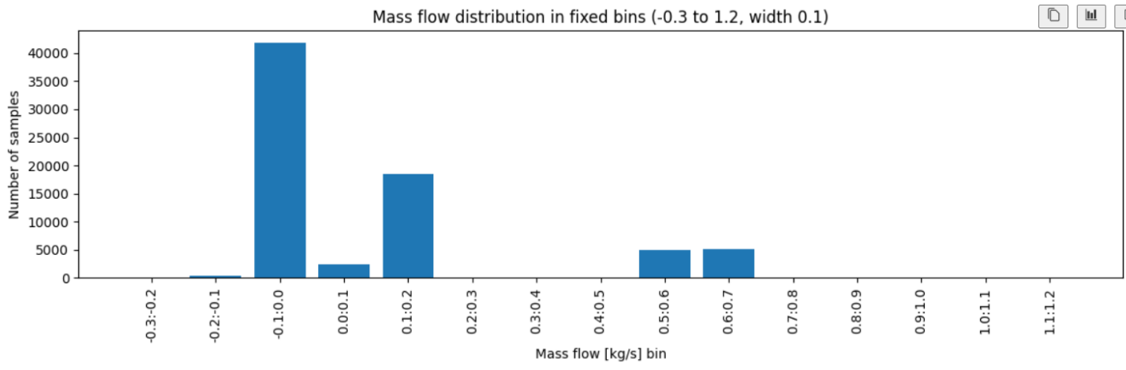
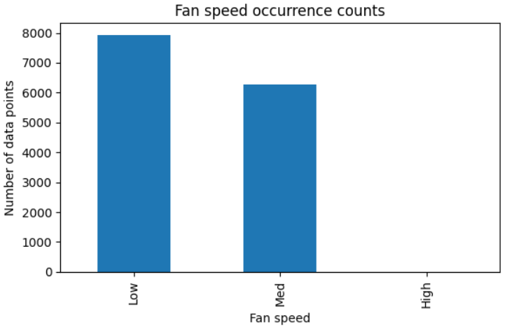
Zatim je bilo potrebno klasterizirati podatke (protok i vrtnju ventilatora ). Taj proces je prikazan na slikama 3.2.1, 3.2.2, 3.2.1.
Slika 3.2.2
Slika 3.2.1

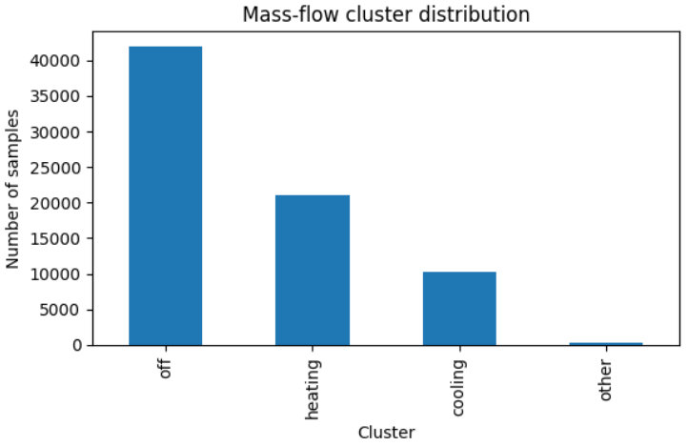

Slika 3.2.3

Ti su nam podatci potrebni jer naš model uzima u obzir ta dva faktora kako bi dobio uvid o stanju sustava i time napravio bolje predviđanje. Podatci prikazani na slikama se odnose na 2021. godinu.

Rezultati

Train skup
Najprije smo trenirali model i potom napravili evaluaciju na tom istom skupu. Rezultati se nalaze na slici 4.1.1. U ovom slučaju nismo imali uvjet k>=0. Stupac spojeni prikazuje spojene podatke svih navedenih godina.

 | 2018 | 2019 | 2020 | 2021 | spojeni
MAE(kW) | 0.24 | 0.16 | 0.14 | 0.2 | 0.2
RMSE(kW) | 0.44 | 0.29 | 0.27 | 0.35 | 0.36
R2 | 0.93 | 0.942 | 0.961 | 0.946 | 0.944
Slika 4.1.1
Slika 4.1.1

Zatim smo isti postupak proveli na podatcima u kojima smo uzeli u obzir uvjet k>=0. Rezultati se nalaze u tablici 4.1.2.
Slika 4.1.2

 | 2018 | 2019 | 2020 | 2021 | spojeni
MAE(kW) | 0.24 | 0.16 | 0.15 | 0.23 | 0.22
RMSE(kW) | 0.45 | 0.29 | 0.28 | 0.38 | 0.38
R2 | 0.928 | 0.941 | 0.959 | 0.937 | 0.94

Slika 4.1.2

Kao što vidimo točnost nam ne opada znatno ako dodamo uvjet, dok njime dobijemo stabilniji model.

Validation skup
Metrike za validation skup(2022. godina) su sljedeći: MAE : 0.76 kW , RMSE : 1.70 kW
R² : 0.703. To je prihvatljiva točnost, no prikazuje da ima puno prostora za napredak. Grafički prikaz predikcije se nalazi na slikama 4.2.1 i 4.2.2.

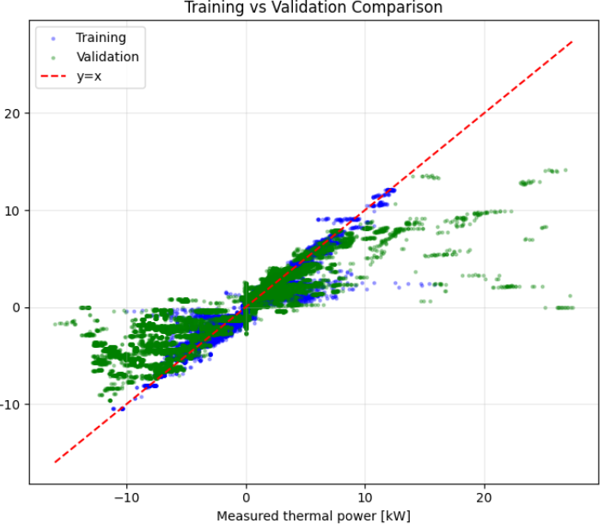
Slika 4.2.1

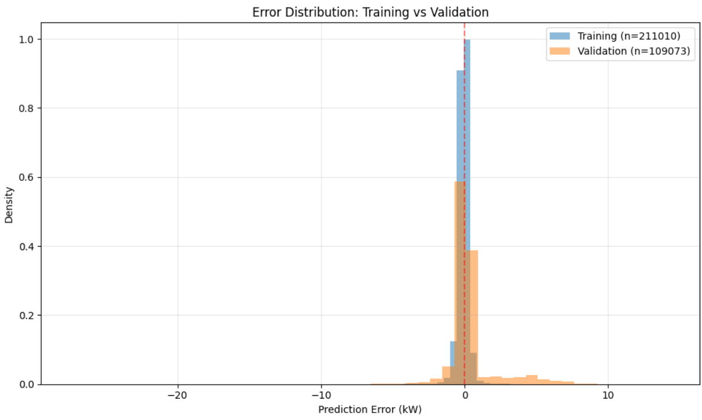
Slika 4.2.2
Slika 4.2.2

Zaključak

Kao što se može uvidjeti model je većinom stabilan no koče ga loše predikcije velikih raspona (horizontalne točke na slici 4.2.1. Proučavajući sustav u trenutcima najvećih pogrešaka sam došao do zaključka da model često donese odluku da je snaga u sustavu mala jer je ventilator ugašen no polazna temperatura , povratna temperatura i temperatura zone su stabilni. To ukazuje da bi povećanje složenosti modela mogli znatno poboljšati rezultate. Također bi boljim čišćenjem ulaznih podataka i povećanjem podataka da učenje bili od velike koristi.

